农业农村地理信息应用大系统建设项目（2026年升级改造）
采购需求

项目概况
市农业农村委落实党中央国务院精神，持续对耕地管理深化改革，扎实推进乡村全面振兴的工作。
现有的农业农村地理信息应用大系统，依托市级“一张图”能力，实现对上海农业地理空间数据资源的审核、入库、发布和授权管理，是农用地理信息精准化管理的基础。市农业农村委按照政策要求，已陆续完成了高标准农田建设、宅基地管理等围绕农用地的数字化系统建设和升级改造。
对标2025年中央一号文件《中共中央 国务院关于进一步深化农村改革 扎实推进乡村全面振兴的意见》的精神要求，市农业农村委目前缺少支撑承包地和集体耕地管理、耕地用途监测的数字化系统，影响高效精准落实相关工作。因此筹划本次升级改造项目，在农业农村地理信息应用大系统中建设用于承包地和集体耕地管理、耕地种植用途监测的功能模块，补足短板。
建设期限：自合同签订之日起9个月
建设地点：上海市
预算金额：2287500.00元
采购金额（最高限价）：2287500.00元
组织形式：集中采购
采购方式：竞争性磋商
是否接受联合体投标：否
是否按XC要求建设：是
运维后所属大系统：农业农村地理信息应用大系统

建设目标
2.1总体建设目标
本项目立足我国“三农”工作关于坚守耕地红线、保障粮食安全、推进农业农村现代化等大政方针，打造全面且高效的耕地保护与农业发展数字化管理模式：
以土地二轮延包为契机，聚焦打造“承包地一张图”数字底座，构建“一张图、一套数、一个码”管理体系。整合确权登记、承包合同、经营权流转、地块变更、补充耕地质量等全环节数据资源，形成统一权威的“以图管地”核心数据底座；推动农业农村、自然资源等多部门数据共享与业务协同，赋能耕地用途管控、农业补贴等场景应用。
构建覆盖全域的耕地种植用途动态监测体系，实现区域内耕地地块种植用途监测全覆盖。在主要作物生长季内对耕地内主要农作物种植情况开展监测与数据分析，保障国家粮食安全、严守耕地保护红线，助力农业的可持续发展。同时，对本市菜田用途管控加以保障，尤其是保障财政性设施菜田用于种菜，通过农事档案核验尽可能减少“非菜化”现象的发生，满足人们对蔬菜等农产品的需求，推动耕地保护与粮食生产能力提升、农业结构优化等协同发展。
2.2应用指标
完成农业农村地理信息应用大系统的升级改造，建设完成数据资源管理，承包地范围上图管理，数据资源统计分析，接口开发管理，数据建库，承包地管理辅助决策，专题图层可视化，分析指标设置，分析算法配置，利用情况分析和统计，补充耕地质量项目管理，补充耕地时空地图，承包地现场核查，承包地变更信息上报，补充耕地现场何核查，耕地种植用途监管数据分析与管理，耕地种植用途监测辅助决策场景，蔬菜生产核查数据分析与管理，蔬菜生产数据信息核查辅助决策场景，耕地种植用途监管数据归集与应用，蔬菜生产核查数据归集与应用共计21个功能模块。
2.3技术指标
本项目各项性能指标要求如下：
①最高并发量（用户数）：100；
②总用户数（个）：3000；
③年存储数据量（GB）：2000；
④其他性能指标:系统在100M政务外网环境下进行增、删、改、查等业务 (不含大对象数据类型) 响应时间≤5秒; 一般网页响应速度≤3秒；
⑤可靠性指标:系统需具备7*24小时连续服务的能力。在连续正常负荷运行过程中，系统不会出现响应性能和响应能力下降、资源占用显著增加等现象；
⑥基础服务组件性能:基础服务组件满足支撑应用系统实现7x24小时的连续运行。故障引发的宕机≤0.5%，平均年故障时间:<2天，平均故障修复时间:<60分钟。
2.4绩效目标
①通过新建承包地及集体耕地数据管理，清晰界定土地权属，减少承包纠纷发生率。提升合同网签和信息化管理透明度，增强农民知情权和参与度，维护农民权益与社会稳定。搭建市级补充耕地质量信息化管理平台，实现全市补充耕地质量动态监测与标准化管理，提升管控效率与数据时效性。
②通过新建耕地种植用途监测管理，构建“天上看、地上查”监测网络，提高耕地种植用途管理精度。通过“以图管地”等信息化手段，减少人为干预和腐败风险，推动政府治理能力现代化。实现耕地用途的实时监控、数据分析和决策支持。

项目建设内容
3.1技术路线
①本项目技术路线需采用 JAVA 语言开发,支持 JAVA 主流技术架构，使用国产操作系统、数据库、中间件。
②本项目中建设的系统采用技术需要符合XC要求，需要在市电子政务云XC环境完成部署和集成。需通过软件测试、安全测评和密码测评并符合上海市大数据中心相关要求。
3.2项目整体架构
3.2.1部署环境
本项目应部署于上海市电子政务云XC环境。
网络拓扑图如下：
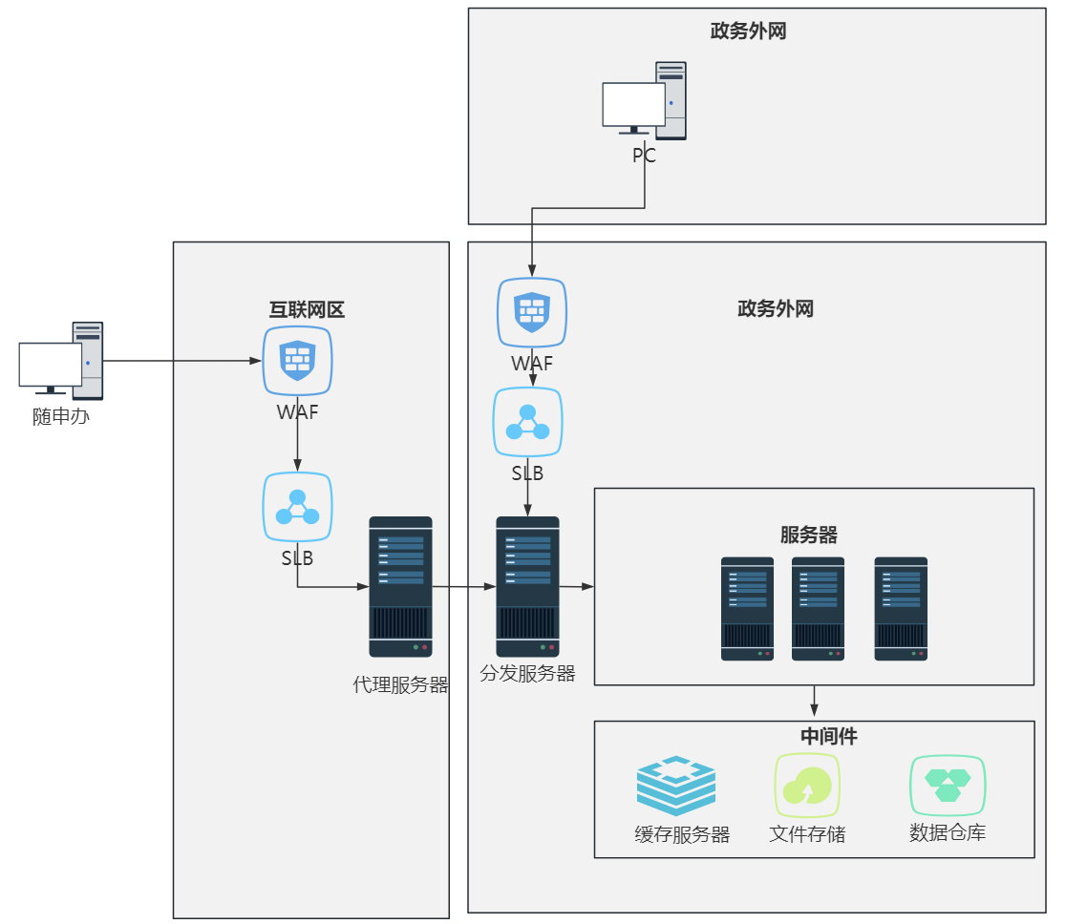
3.2.2系统架构图
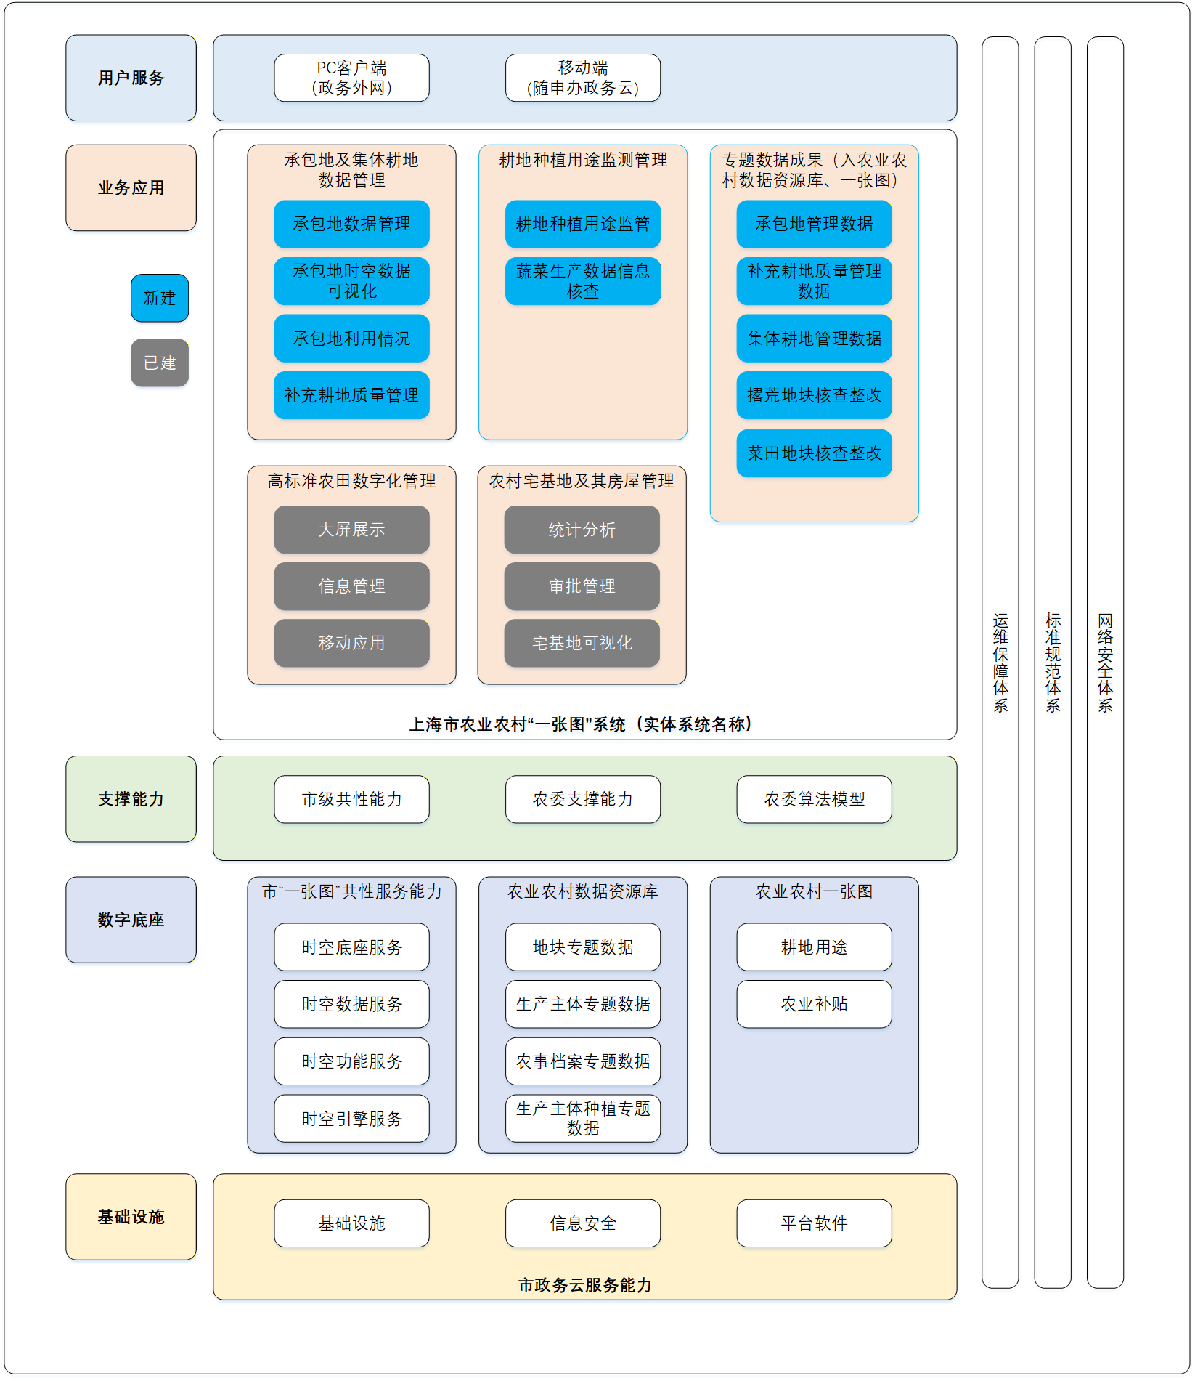
基础设施层‌：提供虚拟机、网络环境、中间件、操作系统及数据库等公共支撑能力，为系统构建奠定基础资源保障。
‌数据底座层‌：依托市级"一张图"共性服务能力、农业农村数据资源库与农业农村一张图数据资源，为系统提供标准化数据支撑。
‌支撑能力层‌：通过统一集成市级共性能力、农委支撑能力及农委算法模型，形成系统级服务能力中台，实现跨业务模块的能力复用与调度。
‌业务应用层：新增承包地及集体耕地数据管理、耕地种植用途动态监测管理、专题数据成果等应用。
‌用户服务层‌：支持多终端访问，包括PC客户端与移动端应用，满足不同场景下的业务操作需求。
3.3数据要求
1、数据库设计文档中，原则上应包括新增/升级改造的二级功能模块对应的数据库表。
2、新增/升级改造的业务功能模块涉及的业务对象、业务结果的数据库表应完成数据编目上链。
3、数据目录名称应符合上海市《公共数据上链实施指南》数据资源命名规范。数据目录中的数据项应包含数据库表的核心数据项，其核心数据项应包含业务主体（人、企、事、产品、地址）、主体唯一标识、时间等关键信息。
4、系统升级改造后应具备与分中心指定的数据中台对接并实现数据归集和共享的能力。
5、配合完成业务数据标准编制，并按照相关管理规则和技术规范完成数据归集。
6、按照《上海市大数据中心数字化项目验收公共数据上链评估规范（暂行）》要求做好公共数据上链工作。
3.4软件开发清单
序号 | 模块名称 | 功能名称 | 功能描述
1 | 承包地及集体耕地数据管理 | 承包地数据管理-数据资源管理-数据源适配和资源目录管理 | 1、管理多源数据接入与格式适配；  2、构建与维护数据资源目录。
2 | 承包地及集体耕地数据管理 | 承包地数据管理-承包地范围上图管理-承包地范围创建业务管理及地块编码生成 | 按承包合同创建业务数据记录，并生成承包地地块唯一标识码。
3 | 承包地及集体耕地数据管理 | 承包地数据管理-承包地范围上图管理-承包地范围图形管理 | 新增、删除地块，更新地块图形信息
4 | 承包地及集体耕地数据管理 | 承包地数据管理-承包地范围上图管理-承包地范围图形边界自动检测、图形检查与提交。 | 1、自动检测并提示采集人员地块边界的完整性；  2、承包地范围图形自动化检查与提交。
5 | 承包地及集体耕地数据管理 | 承包地数据管理-承包地范围上图管理-承包地范围上图审核管理 | 按权限审核承包地范围提交的数据
6 | 承包地及集体耕地数据管理 | 承包地数据管理-承包地范围上图管理-承包地时空数据查询 | 1、查询承包合同对应地块范围及属性信息  2、查询地块编码对应地块范围及属性信息  3、查询承包权、经营权对应地块范围及属性信息
7 | 承包地及集体耕地数据管理 | 承包地数据管理-承包地范围上图管理-承包地疑似变更信息审查 | 审查移动端提交的疑似变更信息
8 | 承包地及集体耕地数据管理 | 承包地数据管理-承包地范围上图管理-承包地疑似变更信息推送 | 推送疑似变更信息到承包地管理系统
9 | 承包地及集体耕地数据管理 | 承包地数据管理-数据资源统计分析-承包地和集体耕地总体情况统计分析 | 1、承包地资源数量和空间分布现状；  2、集体耕地资源数量和空间分布现状。
10 | 承包地及集体耕地数据管理 | 承包地数据管理-数据资源统计分析-承包地资源变化趋势分析 | 基于承包地历史数据对承包地的面积演变、权属变更、流转格局进行时序分析。
11 | 承包地及集体耕地数据管理 | 承包地数据管理-数据资源统计分析-承包地资源情况区域分析 | 以行政单元为粒度对承包地的空间分布、质量等级、流转活跃度进行横向对比。
12 | 承包地及集体耕地数据管理 | 承包地数据管理-数据资源统计分析-承包地和集体耕地与永久基本农田数据叠加分析 | 1、实现承包地与永久基本农田数据叠加分析；  2、实现集体耕地与永久基本农田数据叠加分析。
13 | 承包地及集体耕地数据管理 | 承包地数据管理-数据资源统计分析-承包地和集体耕地与高标准农田数据叠加分析 | 实现承包地与高标准农田数据叠加分析
14 | 承包地及集体耕地数据管理 | 承包地数据管理-数据资源统计分析-承包地和集体耕地与现状农用地数据叠加分析 | 1、实现承包地与现状农用地数据叠加分析；  2、实现集体耕地与现状农用地数据叠加分析。
15 | 承包地及集体耕地数据管理 | 承包地数据管理-数据资源统计分析-承包地经营权流转统计分析 | 实现承包地经营权流转情况分析
16 | 承包地及集体耕地数据管理 | 承包地数据管理-数据资源统计分析-承包地和集体耕地质量等级空间分析 | 1、实现承包地质量等级分布情况分析；  2、实现集体耕地质量等级分布情况分析。
17 | 承包地及集体耕地数据管理 | 承包地数据管理-数据资源统计分析-承包地和集体耕地数据分析报告 | 根据分析结果分别形成承包地、集体耕地数据分析报告。
18 | 承包地及集体耕地数据管理 | 承包地数据管理-数据资源统计分析-集体耕地流转情况统计分析 | 实现集体耕地经营权流转情况分析
19 | 承包地及集体耕地数据管理 | 承包地数据管理-接口开发管理-接口管理 | 数据接口管理负责登记配置对外服务数据接口，并对系统与外部系统进行数据交互的接口进行全面管理。
20 | 承包地及集体耕地数据管理 | 承包地数据管理-接口开发管理-对接上海农村经营管理信息网络平台 | 开发用于对接上海农村经营管理信息网络平台接口
21 | 承包地及集体耕地数据管理 | 承包地数据管理-接口开发管理-对接上海农业农村数据资源库 | 开发用于对接上海农业农村数据资源库接口
22 | 承包地及集体耕地数据管理 | 承包地数据管理-数据建库-承包地管理数据库 | 建承包地管理专题数据库
23 | 承包地及集体耕地数据管理 | 承包地数据管理-数据建库-补充耕地质量管理数据库 | 建补充耕地质量管理专题数据库
24 | 承包地及集体耕地数据管理 | 承包地数据管理-数据建库-集体耕地管理数据库 | 建集体耕地管理专题数据库
25 | 承包地及集体耕地数据管理 | 承包地数据管理-数据建库-承包地空间数据库 | 建承包地信息的空间数据库
26 | 承包地及集体耕地数据管理 | 承包地数据管理-数据建库-补充耕地空间数据库 | 建补充耕地信息的空间数据库
27 | 承包地及集体耕地数据管理 | 承包地数据管理-数据建库-集体耕地空间数据库 | 建集体耕地信息的空间数据库
28 | 承包地及集体耕地数据管理 | 承包地时空数据可视化-承包地管理辅助决策-承包地资源情况 | 承包地资源数量和空间分布现状、变化趋势及各区域情况
29 | 承包地及集体耕地数据管理 | 承包地时空数据可视化-承包地管理辅助决策-集体耕地数据落图 | 集体耕地资源数量和空间分布现状、变化趋势及各区域情况
30 | 承包地及集体耕地数据管理 | 承包地时空数据可视化-承包地管理辅助决策-承包地档案 | 定位展示承包地块位置、基础信息、流转历史、合同等全生命周期档案信息
31 | 承包地及集体耕地数据管理 | 承包地时空数据可视化-承包地管理辅助决策-承包地综合查询 | 多条件组合查询承包地信息
32 | 承包地及集体耕地数据管理 | 承包地时空数据可视化-专题图层可视化-承包地权属专题图 | 可视化展示地块权属登记情况、承包合同、不动产登记、空间等信息
33 | 承包地及集体耕地数据管理 | 承包地时空数据可视化-专题图层可视化-承包地流转专题图 | 可视化展示地块流转情况、流转合同、空间等信息
34 | 承包地及集体耕地数据管理 | 承包地时空数据可视化-专题图层可视化-承包地二轮延包专题图 | 可视化展示承包地延包工作进展、工作成果、统计图表等
35 | 承包地及集体耕地数据管理 | 承包地利用情况-分析指标设置 | 设置管理分析指标及范围
36 | 承包地及集体耕地数据管理 | 承包地利用情况-分析算法配置 | 配置管理分析算法及说明
37 | 承包地及集体耕地数据管理 | 承包地利用情况-利用情况分析和统计 | 生成地块利用情况分析结果
38 | 承包地及集体耕地数据管理 | 补充耕地质量管理-补充耕地质量项目管理-占用耕地基本项目信息管理 | 填报提交、审查、管理占用耕地图斑信息
39 | 承包地及集体耕地数据管理 | 补充耕地质量管理-补充耕地质量项目管理-补充耕地项目信息管理 | 填报提交、审查、管理补充耕地图斑信息
40 | 承包地及集体耕地数据管理 | 补充耕地质量管理-补充耕地质量项目管理-农业生产符合性信息管理 | 填报提交、审查、管理提交农业生产符合性信息
41 | 承包地及集体耕地数据管理 | 补充耕地质量管理-补充耕地质量项目管理-质量等级评价信息管理 | 填报提交、审查、管理耕地质量等级评价专项数据库成果
42 | 承包地及集体耕地数据管理 | 补充耕地质量管理-补充耕地质量项目管理-补充耕地上图 | 补充耕地地块图形信息落图
43 | 承包地及集体耕地数据管理 | 补充耕地质量管理-补充耕地质量项目管理-空间数据校验 | 补充耕地空间数据质量校验
44 | 承包地及集体耕地数据管理 | 补充耕地质量管理-补充耕地质量项目管理-补充耕地信息查询和导出 | 1、补充耕地项目数据查询与导出；  2、补充耕地详细信息查询。
45 | 承包地及集体耕地数据管理 | 补充耕地质量管理-补充耕地质量项目管理-办结时间预警 | 预警提醒流程办理时间节点
46 | 承包地及集体耕地数据管理 | 补充耕地质量管理-补充耕地质量项目管理-未通过审核项目编辑更新 | 更新和上报补充耕地数据
47 | 承包地及集体耕地数据管理 | 补充耕地质量管理-补充耕地质量项目管理-项目成果初步审核 | 区级项目成果初审验收成果
48 | 承包地及集体耕地数据管理 | 补充耕地质量管理-补充耕地质量项目管理-项目成果最终审核 | 市级项目成果终审验收成果
49 | 承包地及集体耕地数据管理 | 补充耕地质量管理-补充耕地时空地图-补充耕地地图浏览 | 提供地图加载、浏览、漫游、放大、缩小等功能
50 | 承包地及集体耕地数据管理 | 补充耕地质量管理-补充耕地时空地图-图层控制管理 | 实现多图层开关与叠加展示
51 | 承包地及集体耕地数据管理 | 补充耕地质量管理-补充耕地时空地图-补充耕地项目验收全流程跟踪 | 提供补充耕地质量验收项目全流程信息查询
52 | 承包地及集体耕地数据管理 | 补充耕地质量管理-补充耕地时空地图-专题统计展示 | 支持补充耕地分布等多维度专题图展示
53 | 承包地及集体耕地数据管理 | 移动端应用开发-承包地现场核查-承包地基础信息 | 承包地基础信息核查功能
54 | 承包地及集体耕地数据管理 | 移动端应用开发-承包地现场核查-承包地权属变更历史 | 承包地权属变更历史信息核查功能
55 | 承包地及集体耕地数据管理 | 移动端应用开发-承包地现场核查-承包地流转记录 | 承包地流转记录核查功能
56 | 承包地及集体耕地数据管理 | 移动端应用开发-承包地现场核查-承包地利用情况 | 承包地利用情况查询功能
57 | 承包地及集体耕地数据管理 | 移动端应用开发-承包地变更信息上报-承包地疑似变更地块新建 | 多边形框选疑似变更地块
58 | 承包地及集体耕地数据管理 | 移动端应用开发-承包地变更信息上报-承包地疑似变更信息上报 | 疑似变更地块信息上报功能
59 | 承包地及集体耕地数据管理 | 移动端应用开发-承包地变更信息上报-承包地疑似变更进度查询 | 查询疑似变更地块信息审查情况
60 | 承包地及集体耕地数据管理 | 移动端应用开发-补充耕地现场何核查-补充耕地地块分布地图 | 移动端查看补充耕地分布情况
61 | 承包地及集体耕地数据管理 | 移动端应用开发-补充耕地现场何核查-补充耕地项目查询 | 移动端的查询与定位地块功能
62 | 承包地及集体耕地数据管理 | 移动端应用开发-补充耕地现场何核查-补充耕地项目进展情况 | 项目进展的移动端查询功能
63 | 耕地种植用途监测管理 | 耕地种植用途监管-耕地种植用途监管数据分析与管理-检查数据总览-耕地种植用途任务核查进度和耕地种植用途整治完成情况分析 | 1、实现耕地种植用途任务核查进度分析  2、实现耕地种植用途整治完成情况分析
64 | 耕地种植用途监测管理 | 耕地种植用途监管-耕地种植用途监管数据分析与管理-检查数据总览-粮食蔬菜种植比例统计分析 | 实现粮食蔬菜种植比例统计分析
65 | 耕地种植用途监测管理 | 耕地种植用途监管-耕地种植用途监管数据分析与管理-检查数据总览-耕地种植提升比例分析 | 实现耕地种植提升比例分析
66 | 耕地种植用途监测管理 | 耕地种植用途监管-耕地种植用途监管数据分析与管理-检查数据总览-核查问题类型统计分析 | 实现核查问题类型统计分析
67 | 耕地种植用途监测管理 | 耕地种植用途监管-耕地种植用途监管数据分析与管理-地块所属区域变更-耕地所属行政区域变更 | 实现对地块所属行政区域的变更
68 | 耕地种植用途监测管理 | 耕地种植用途监管-耕地种植用途监管数据分析与管理-地块所属区域变更-区域变更审核流程管理 | 规范种植监管区域的变更申请、审核与生效流程
69 | 耕地种植用途监测管理 | 耕地种植用途监管-耕地种植用途监管数据分析与管理-耕地种植用途核查审核管理-种植用途监管审核 | 实现系统化的任务分配，同时将审核流程固化为标准化规则
70 | 耕地种植用途监测管理 | 耕地种植用途监管-耕地种植用途监管数据分析与管理-耕地种植用途核查审核管理-撂荒地治理核实审核 | 实现对耕地种植核查信息进行流程性审查
71 | 耕地种植用途监测管理 | 耕地种植用途监管-耕地种植用途监管数据分析与管理-撂荒地核实信息管理-撂荒地种植用途核查 | 获取耕地种植用途识别情况，实现对耕地种植用途现场核查
72 | 耕地种植用途监测管理 | 耕地种植用途监管-耕地种植用途监管数据分析与管理-撂荒地核实信息管理-种植用途信息复核 | 实现从数据采集到审核闭环的全流程管理，为农业数字化管理提供核心支撑。
73 | 耕地种植用途监测管理 | 耕地种植用途监管-耕地种植用途监管数据分析与管理-撂荒地核实信息管理-种植用途监管任务分配 | 实现高效、合理、精准地将各类种植用途监管任务分配给最对应的核查人员
74 | 耕地种植用途监测管理 | 耕地种植用途监管-耕地种植用途监管数据分析与管理-撂荒地核实信息管理-核查轨迹记录 | 轨迹记录通过技术手段记录目标核查员的移动路径、时间点及活动状态的过程
75 | 耕地种植用途监测管理 | 耕地种植用途监管-耕地种植用途监管数据分析与管理-撂荒地核实信息管理-区域变更信息记录(历史) | 实现对历史区域变更信息的追溯
76 | 耕地种植用途监测管理 | 耕地种植用途监管-耕地种植用途监管数据分析与管理-撂荒地核实信息管理-用途核查信记录(历史) | 完整保留了不同时期耕地用途核查的结果与过程信息，
77 | 耕地种植用途监测管理 | 耕地种植用途监管-耕地种植用途监管数据分析与管理-撂荒地治理信息管理-撂荒地治理情况核实及信息复查 | 1、实现对地块治理的监督和督促，确保耕地整理情况复合相关要求；  2、对已治理地块进行复查，旨在确保撂荒地治理数据的真实性，精准掌握耕地复耕复种动态。
78 | 耕地种植用途监测管理 | 耕地种植用途监管-耕地种植用途监管数据分析与管理-撂荒地治理信息管理-撂荒地治理核实任务派发 | 实现任务精准派发，便于对工作进行监督和考核
79 | 耕地种植用途监测管理 | 耕地种植用途监管-耕地种植用途监管数据分析与管理-撂荒地治理信息管理-治理核实信息记录(历史) | 实现快速追溯问题发生环节，明确责任主体，让监管工作有迹可循
80 | 耕地种植用途监测管理 | 耕地种植用途监管-耕地种植用途监测辅助决策场景-图层管理、空间查询分析、可视化展示 | 图层管理、空间查询分析、可视化展示
81 | 耕地种植用途监测管理 | 耕地种植用途监管-耕地种植用途监测辅助决策场景-耕地种植现状统计与分析 | 基于接入的多源底图数据与耕地数据，在地图上呈现全市耕地的种植结构分布，直观地展示每块耕地的位置、面积等详细信息
82 | 耕地种植用途监测管理 | 耕地种植用途监管-耕地种植用途监测辅助决策场景-非农化非粮化碎片化地块信息统计分析及专题核查与治理进度跟踪 | 1、非农化非粮化碎片化统计分析地块信息统计分析；  2、非粮化、非农化、碎片化专题核查与治理进度跟踪，在地图上展示不同类型的地块情况分布。
83 | 耕地种植用途监测管理 | 蔬菜生产数据信息核查-蔬菜生产核查数据分析与管理-蔬菜生产核查提醒信息管理-不合格待复查信息 | 实现对处理未通过审核的核查任务的跟踪，确保核查问题及时修正并重新提交复查
84 | 耕地种植用途监测管理 | 蔬菜生产数据信息核查-蔬菜生产核查数据分析与管理-蔬菜生产核查提醒信息管理-待办任务接收与管理 | 通过系统化的方式对核查任务进行管理和督促
85 | 耕地种植用途监测管理 | 蔬菜生产数据信息核查-蔬菜生产核查数据分析与管理-蔬菜生产核查提醒信息管理-待审核任务预警信息 | 通过系统化的信息触达与流程监控，确保审核环节高效、规范执行，避免因人为疏漏或延迟导致的风险
86 | 耕地种植用途监测管理 | 蔬菜生产数据信息核查-蔬菜生产核查数据分析与管理-蔬菜生产核查数据统计与分析 | 将蔬菜生产数据进行处理与分析，统计展示菜田生产等关键指标数据
87 | 耕地种植用途监测管理 | 蔬菜生产数据信息核查-蔬菜生产核查数据分析与管理-菜田生产信息核查管理-菜田生产信息核实 | 实现对菜田用途实际情况的核查和监管
88 | 耕地种植用途监测管理 | 蔬菜生产数据信息核查-蔬菜生产核查数据分析与管理-菜田生产信息核查管理-待核实任务分派 | 实现对菜田生产过程中疑似问题地块的智能化任务分配、跟踪与闭环管理，提升核查效率与精准性。
89 | 耕地种植用途监测管理 | 蔬菜生产数据信息核查-蔬菜生产核查数据分析与管理-菜田整改情况管理 | 1、对菜田用途整改情况的核查和监管；  2、实现对整改完成地块/菜田的智能化复核任务分配。
90 | 耕地种植用途监测管理 | 蔬菜生产数据信息核查-蔬菜生产核查数据分析与管理-蔬菜生产数据核查审核管理 | 1、通过 “数据质控 - 风险防控 - 效率提升 - 责任追溯” 的全流程管控。确保菜田检查核查工作高效推进。  2、对菜田整改过程中的各类信息进行系统性核查与管理。
91 | 耕地种植用途监测管理 | 蔬菜生产数据信息核查-蔬菜生产数据信息核查辅助决策场景-长期撂荒、未更新农事操作、非菜化统计分析 | 对未更新长期撂荒菜田、未更新农事操作菜田及非菜化菜田数据进行统计分析展示
92 | 耕地种植用途监测管理 | 蔬菜生产数据信息核查-蔬菜生产数据信息核查辅助决策场景-设施菜田落图分析和绿叶菜菜田空间分布 | 1、将全市设施菜田进行地图落图，统计展示菜田关键指标数据  2、展示绿叶菜菜田的空间分布、品种面积占比等；以双轴趋势图的方式给出面积分布与其同步增长率
93 | 耕地种植用途监测管理 | 移动端应用开发-耕地种植用途监管数据归集与应用-撂荒地核查消息助手 | 不合格预警推送，待办、待审核任务提醒
94 | 耕地种植用途监测管理 | 移动端应用开发-耕地种植用途监管数据归集与应用-撂荒地种植用途核查 | 实现对撂荒地种植及用途信息进行“实地核查”
95 | 耕地种植用途监测管理 | 移动端应用开发-耕地种植用途监管数据归集与应用-撂荒地治理情况核实 | 实现对地块治理或整改情况的监管
96 | 耕地种植用途监测管理 | 移动端应用开发-耕地种植用途监管数据归集与应用-撂荒地核实数据统计分析 | 按照区域、类型等多个维度对核查数据进行处理和分析
97 | 耕地种植用途监测管理 | 移动端应用开发-蔬菜生产核查数据归集与应用-菜田生产信息核查 | 获取地块的作物农事档案，并实现菜田用途现场核查，实时掌握当前菜田种植情况
98 | 耕地种植用途监测管理 | 移动端应用开发-蔬菜生产核查数据归集与应用-菜田整改情况核实 | 对存在“非菜化”和长期撂荒、未更新农事操作的及时预警，并通报到有关部门责令限期整改
99 | 耕地种植用途监测管理 | 移动端应用开发-蔬菜生产核查数据归集与应用-蔬菜生产核查数据统计 | 对菜田用途核查数据进行处理和分析，将分析结果以可视化图表的方式进行展示
100 | 耕地种植用途监测管理 | 移动端应用开发-接口开发管理-对接随申办政务云（移动端） | 基于一体化办公平台统一支撑能力和统一标准规范,推进高频业务应用上平台,稳步接入一体化办公平台,实现统一入口、统一身份认证、统一组织架构。

3.5 硬件购置清单
本项目不涉及硬件购置。

3.6 产品软件购置清单
本项目不涉及产品软件购置。

3.7 安全产品购置清单
本项目不涉及安全产品购置。

电子政务云资源需求
本项目依托上海市电子政务云申请资源。项目实施过程中可按照上海市电子政务云平台实际分配的资源情况作动态调整，同时可整合利用原有系统主机资源。

其他工作要求

售后服务要求
本项目从系统验收通过之日起1年内提供7*24小时免费技术支持和售后服务，1年后进入有偿维护期。
在质量保证期内，供应商将按照售后服务的承诺提供保修和运行维护服务，如果厂商对信息系统中软、硬件设备等产品中的部分保修期超过上述期限的，则按照厂商的规定进行免费保修。
在质量保证期内，供应商负责信息系统的运行维护工作，确保信息系统安全、稳定、可靠地运行。本项目涉及的运行维护工作范围如下：
项目运维团队应负责项目相关软硬件的安装、调试、软硬件集成、日常巡查、故障修复以及日常运维管理工作，协助对接完成云资源租赁服务。按照服务质量保证的标准要求提供售后服务，负责对系统进行维护或升级。需提供热线电话、电子邮件和在线网站等技术支持方式，确保7*24小时电话响应服务，重大故障1小时到场、4小时恢复业务，在重要时间段强化安全保障，保证系统整体可用性不低于99.5%。
日常监控与巡检方面，需对系统进行实时监控，处理监控告警和巡检异常内容，制定维护规范并按周期执行详细作业计划。系统扩容需在资源使用率超出限额或无法满足用户需求时及时实施，项目建设单位发起需求后1个工作日内响应，60个自然日内完成扩容任务。
安全方面需定期对系统模块进行安全扫描、漏洞加固，并提供加固建议。应急管理要求每年至少组织1次针对性演练，制订应急预案；重大事件发生时需及时响应并编制事件报告。节假日期间需重点保障系统运行安全。故障处理需建立分级管理体系，明确故障等级、职责分工和处理界面，各环节需电子化记录并落实到具体接口人，不同等级故障需匹配相应的处理时长和恢复时限。

应急响应要求
供应商对系统故障应能够实时响应，若系统发生故障，接到通知后30分钟之内响应，专业工程师2小时内到达现场。特殊故障与客户沟通协商后，按照协商的方式制定解决方案并进行处理。
具体故障级别及对应的应急响应要求如下：
一级故障：在1小时内确诊，总故障解决时间不超过4小时。
二级故障：在2小时内确诊，并在4小时内由专家到达现场确诊并解决，总故障解决时间不超过8小时；
三、四级故障：在4小时内确诊故障，总故障解决时间不超过16小时。

培训要求
对系统使用单位提供业务操作培训，应提供详细培训方案。
(1)在12个月的质量保证期内，提供2次与项目相关的必要培训。
(2)供应商需要开展分层次的人员培训工作，每次培训后应对参加培训人员进行测试，评估培训成果。培训应具有培训教材、培训环境和高水平的培训讲师。
(3)供应商应提供一般用户的基础操作培训和部门信息管理员的日常应用维护的培训，确保用户对象能够掌握对应的操作技能。

验收要求
本项目按下述方式开展验收。
（1）验收分初验和终验。
（2）初验前，供应商须完成软件开发、软硬件安装和信息系统的调试等，并对本项目进行功能和运行检测，确保所有信息系统功能模块能够正常运行且已达到本项目约定的各类标准要求。供应商应以书面形式向招标方递交初验通知书。招标方应当在接到通知后的5个工作日内确定初验的具体日期，由双方按照本项目的约定完成本项目的初验。招标方有权委托第三方检测机构进行验收，对此供应商应当配合。
（3）初验时，供应商须提供软件文档包括《用户需求说明书》《系统概要设计说明书》《系统详细设计说明书》《三方功能需求确认单》《测试报告》《用户使用手册》《系统部署文档》等，及可安装的程序运行文件。所交付的文档与文件应当是可供自然人阅读的书面和电子文档。软件文档及可安装的程序运行文件验收通过后，视为初验通过。如有缺陷，招标方应向供应商出具书面报告，陈述需要改进的缺陷。供应商应立即严格依照招标方的书面报告中的要求改进缺陷，并再次进行初验。
（4）自初验通过之日起，招标方享有供应商免费提供的30天的信息系统试运行现场驻场服务期。该期间内，供应商应当按照招标方的要求提供现场技术支持服务，解决信息系统试运行期间可能出现的各类问题，或进一步提高与完善信息系统运行水平。
（5）初验通过且信息系统试运行期已经达到本项目约定的时间，经供应商确认信息系统具备正常运行条件，且信息系统通过运行测试，供应商应以书面形式通知招标方信息系统已准备就绪等待终验。招标方在收到终验通知后的10个工作日内发起组织专家验收会。
（6）如果属于供应商原因致使本项目未能通过终验，供应商应当排除缺陷，直至本项目完全符合验收标准，由上述情形而产生的相关费用应由供应商自行承担。
（7）如果由于招标方原因导致本项目在终验通过前出现故障或问题，供应商应及时配合排除该方面的故障或问题。
（8）如本项目连续3次验收未通过（含初验未通过或终验未通过），招标方有权解除项目，并有权依照本项目约定的违约条款追究供应商的违约责任。

进度要求
投标人应根据建设内容，分阶段制定合理的时间进度，并且应根据招标方要求进行调整和细化。
总建设周期为9个月，分为5个阶段。
第一阶段0.5个月，完成项目启动。
第二阶段1.5个月，完成项目需求分析与方案设计。
第三阶段5.5个月，完成系统开发与测试。
第四阶段1个月，完成系统试运行。
第五阶段0.5个月，完成项目验收。

项目团队及驻场人员要求
1）投标人须具有稳定的在职技术保障力量，能够提供及时的技术支援或服务，应针对本项目提供不少于20人的项目服务团队（包括项目经理、产品经理、研发等），投标单位的相关服务人员需具备相应的服务能力，需提供相关证明（最近一个季度任意一个月依法缴纳社保费的证明）。
角色 | 主要职责 | 人员数量 | 人员要求 | 驻场要求
项目经理 | 负责项目质量和进度控制 | 1人 | 具备高级工程师职称（信息技术类或测绘地理信息类专业），本科以上学历 | 至少安排1名人员提供连续不少于30天的现场驻场服务
产品经理 | 负责项目需求评估与产品设计 | 2人 | 具备高级工程师职称（信息技术类或测绘地理信息类专业），本科以上学历 | 至少安排1名人员提供连续不少于30天的现场驻场服务
研发 | 负责项目具体开发与实施 | 17人 | 具有相关经验 | 至少安排1名人员提供连续不少于30天的现场驻场服务
2）投标人应针对本项目提供不少于5人的质保期间支撑团队（其中项目经理1人，产品经理1人，技术工程师不少于3人）；投标人的相关服务人员需具备相应的服务能力，需提供相关证明（最近一个季度任意一个月依法缴纳社保费的证明）。
角色 | 主要职责 | 人员数量 | 人员要求 | 驻场要求
项目经理 | 负责项目质量和进度控制 | 1人 | 具备高级工程师（信息技术类或测绘地理信息类专业） | 不驻场
产品经理 | 负责项目需求评估与产品设计 | 1人 | 高级工程师（信息技术类或测绘地理信息类专业） | 不驻场
技术工程师 | 负责项目运行维护 | 3人 | 具有相关经验 | 不驻场

等级保护要求
本项目等级保护要求：等保二级。

商用密码应用需求
系统密码应用安全要求等级与等级保护定级一致，即第二级。

技术文件要求
投标人提供的书面技术资料应能确保系统正常运行所需的管理、运营及维护有关的全套文件。技术文件应该全面、完整、详细。投标人提供的技术文件至少应包括：
－ 系统说明文件；
－ 技术手册(安装、测试、操作、维护、故障排除等)；
－ 项目文档，应该包括：
(1)软件需求说明书
(2) 系统总体设计说明书
(3) 应用软件功能清单
提供全套技术文件纸介质3套以及电子文件1套。

关于转让和分包的规定
项目不得转让，项目主体部分不可分包。
本项目非主体部分耕地种植用途监测管理子系统的部分建设内容可分包。可分包金额限价为875000元。详细可分包功能清单如下：
序号 | 子系统名称 | 功能名称
1 | 耕地种植用途监测管理 | 耕地种植用途监管-耕地种植用途监管数据分析与管理-检查数据总览-耕地种植用途任务核查进度和耕地种植用途整治完成情况分析
2 | 耕地种植用途监测管理 | 耕地种植用途监管-耕地种植用途监管数据分析与管理-检查数据总览-粮食蔬菜种植比例统计分析
3 | 耕地种植用途监测管理 | 耕地种植用途监管-耕地种植用途监管数据分析与管理-检查数据总览-耕地种植提升比例分析
4 | 耕地种植用途监测管理 | 耕地种植用途监管-耕地种植用途监管数据分析与管理-检查数据总览-核查问题类型统计分析
5 | 耕地种植用途监测管理 | 耕地种植用途监管-耕地种植用途监管数据分析与管理-地块所属区域变更-耕地所属行政区域变更
6 | 耕地种植用途监测管理 | 耕地种植用途监管-耕地种植用途监管数据分析与管理-地块所属区域变更-区域变更审核流程管理
7 | 耕地种植用途监测管理 | 耕地种植用途监管-耕地种植用途监管数据分析与管理-耕地种植用途核查审核管理-种植用途监管审核
8 | 耕地种植用途监测管理 | 耕地种植用途监管-耕地种植用途监管数据分析与管理-耕地种植用途核查审核管理-撂荒地治理核实审核
9 | 耕地种植用途监测管理 | 耕地种植用途监管-耕地种植用途监管数据分析与管理-撂荒地核实信息管理-撂荒地种植用途核查
10 | 耕地种植用途监测管理 | 耕地种植用途监管-耕地种植用途监管数据分析与管理-撂荒地核实信息管理-种植用途信息复核
11 | 耕地种植用途监测管理 | 耕地种植用途监管-耕地种植用途监管数据分析与管理-撂荒地核实信息管理-种植用途监管任务分配
12 | 耕地种植用途监测管理 | 耕地种植用途监管-耕地种植用途监管数据分析与管理-撂荒地核实信息管理-核查轨迹记录
13 | 耕地种植用途监测管理 | 耕地种植用途监管-耕地种植用途监管数据分析与管理-撂荒地核实信息管理-区域变更信息记录(历史)
14 | 耕地种植用途监测管理 | 耕地种植用途监管-耕地种植用途监管数据分析与管理-撂荒地核实信息管理-用途核查信记录(历史)
15 | 耕地种植用途监测管理 | 耕地种植用途监管-耕地种植用途监管数据分析与管理-撂荒地治理信息管理-撂荒地治理情况核实及信息复查
16 | 耕地种植用途监测管理 | 耕地种植用途监管-耕地种植用途监管数据分析与管理-撂荒地治理信息管理-撂荒地治理核实任务派发
17 | 耕地种植用途监测管理 | 耕地种植用途监管-耕地种植用途监管数据分析与管理-撂荒地治理信息管理-治理核实信息记录(历史)
18 | 耕地种植用途监测管理 | 蔬菜生产数据信息核查-蔬菜生产核查数据分析与管理-蔬菜生产核查提醒信息管理-不合格待复查信息
19 | 耕地种植用途监测管理 | 蔬菜生产数据信息核查-蔬菜生产核查数据分析与管理-蔬菜生产核查提醒信息管理-待办任务接收与管理
20 | 耕地种植用途监测管理 | 蔬菜生产数据信息核查-蔬菜生产核查数据分析与管理-蔬菜生产核查提醒信息管理-待审核任务预警信息
21 | 耕地种植用途监测管理 | 蔬菜生产数据信息核查-蔬菜生产核查数据分析与管理-蔬菜生产核查数据统计与分析
22 | 耕地种植用途监测管理 | 蔬菜生产数据信息核查-蔬菜生产核查数据分析与管理-菜田生产信息核查管理-菜田生产信息核实
23 | 耕地种植用途监测管理 | 蔬菜生产数据信息核查-蔬菜生产核查数据分析与管理-菜田生产信息核查管理-待核实任务分派
24 | 耕地种植用途监测管理 | 蔬菜生产数据信息核查-蔬菜生产核查数据分析与管理-菜田整改情况管理
25 | 耕地种植用途监测管理 | 蔬菜生产数据信息核查-蔬菜生产核查数据分析与管理-蔬菜生产数据核查审核管理
26 | 耕地种植用途监测管理 | 移动端应用开发-耕地种植用途监管数据归集与应用-撂荒地核查消息助手
27 | 耕地种植用途监测管理 | 移动端应用开发-耕地种植用途监管数据归集与应用-撂荒地种植用途核查
28 | 耕地种植用途监测管理 | 移动端应用开发-耕地种植用途监管数据归集与应用-撂荒地治理情况核实
29 | 耕地种植用途监测管理 | 移动端应用开发-耕地种植用途监管数据归集与应用-撂荒地核实数据统计分析
30 | 耕地种植用途监测管理 | 移动端应用开发-蔬菜生产核查数据归集与应用-菜田生产信息核查
31 | 耕地种植用途监测管理 | 移动端应用开发-蔬菜生产核查数据归集与应用-菜田整改情况核实
32 | 耕地种植用途监测管理 | 移动端应用开发-蔬菜生产核查数据归集与应用-蔬菜生产核查数据统计
33 | 耕地种植用途监测管理 | 移动端应用开发-接口开发管理-对接随申办政务云（移动端）

附录
1、《政务网络安全监测平台总体技术要求》

2、《上海市电子政务外网建设和运行管理指南（试行）》

